**辐射防护数据集成与监控系统软件设计**

**技**

**术**

**方**

**案**

**供应商：四川天健科技有限公司（公章）**

**（盖章应覆盖单位和日期）**

**2019年7月19日**

目 录

第一章 需求概述 1

1.1 系统概述 1

1.2 环境要求 2

1.3 交付产品 3

第二章 系统技术方案 4

2.1 系统总体部署 4

2.2 系统总体框架 5

2.3 系统设计 8

第三章 质量管理 34

3.1 质量保证流程 34

3.2 质量控制 39

3.3 质量文件交付 45

3.4 质量管理保证措施 45

第四章 技术进度 49

4.1 项目计划安排及交付物计划 49

4.2 影响项目进度因素 50

4.3 进度保证解决办法 50

# 需求概述

## 系统概述

辐射防护数据集成与监控系统是XX装置总控系统的重要子系统，承担着XX装置辐射防护工艺系统运行状态、装置辐射水平监测、工作人员辐射安全和设施环境保护等方面的监测数据集成与监控工作。

辐射防护数据集成与监控系统需要与XX装置总控系统之间进行数据交互，接收来自XX装置总控系统的任务并及时响应或动作，响应或动作的结果再反馈到XX装置总控系统；辐射防护数据集成与监控系统的监测数据存储在服务器数据库中，作为XX装置总控系统安全连锁功能的重要参数，可以由XX装置总控系统进行访问和读取，用于实现XX装置工艺流程的安全运行与连锁控制。

1. 根据辐射防护数据集成与监控系统及其子系统的工艺流程，采用总界面和分系统界面显示的架构对辐射防护数据集成与监控系统软件进行设计，辐射防护数据集成与监控系统软件需与XX装置总控系统软件进行匹配对接，实现辐射防护数据集成与监控系统软件与XX装置总控系统软件接口的一致性、设计的兼容性和运行的匹配性，实现相互间的任务收发显示反馈和数据交互等功能。辐射防护数据集成与监控系统软件既可以作为XX装置总控系统的分支软件运行又可以作为辐射防护数据集成与监控系统的总控软件独立运行。

在辐射防护数据集成与监控系统软件的总界面由大小不同的分块区域构成，在最大的区域显示XX装置总控系统正在运行的流程，分发到辐射防护数据集成与监控系统的任务以及任务的状态和辐射防护数据集成与监控系统的总体运行状态等；在较小的区域需显示辐射防护数据集成与监控系统各子系统的概略运行状态参数，双击各子系统区域，可放大显示该子系统的详细运行状态、正在执行的工艺流程和监测数据等。辐射防护数据集成与监控系统可以向各子系统分发任务，各子系统接收任务并响应动作之后需要反馈结果到辐射防护数据集成与监控系统

1. 根据《重大装置软件工程化规范手册（RCLFP705W67）》的要求编制软件需求分析报告、软件设计说明、软件测试计划报告和软件数据库设计说明文档

## 环境要求

硬件环境

辐射防护数据集成与监控系统硬件运行环境如所表1示。

1. 辐射防护数据集成与监控系统框架硬件运行环境及其说明

|  |  |
| --- | --- |
| 硬件运行环境 | 说明 |
| X86架构计算机 | CPU主频≥2.0GHz， 内存≥4G，硬盘≥100G，百兆以上以太网接口； |

软件运行环境

辐射防护数据集成与监控系统软件运行环境如表2所示。

1. 辐射防护数据集成与监控系统软件运行环境及其说明

|  |  |
| --- | --- |
| 软件运行环境 | 说明 |
| Windows7（优选64bits）,Windows server 2012 | 搭配X86架构 |
| Linux,包括Ubuntu和RedHat（CentOS） | 搭配X86架构 |
| GoldenSafe双机热备远程容灾系统 | Windows双机热备软件（需采购） |
| heartbeat | Linux双机热备软件 |

软件开发环境

辐射防护数据集成与监控系统软件开发环境如表3所示。

1. 辐射防护数据集成与监控系统软件开发环境及其说明

|  |  |
| --- | --- |
| 软件开发环境 | 说明 |
| Window7 64Bit | 开发计算机操作系统 |
| Qt 5.12或更高版本 | Qt软件开发环境，MinGW32位版本 |
| Tango9.2.2 | 通信中间件 |
| FFmpeg4.1.4 | 视频解码开源库 |
| MySQL 8.0 | 数据库软件 |
| Gitlab | 版本控制工具 |

## 交付产品

交付产品清单如表1所示。

1. 交付产品清单表

|  |  |  |  |
| --- | --- | --- | --- |
| 序号 | 交付物 | 数量 | 备注 |
| 1 | 辐射防护数据集成与监控系统软件需求分析报告 | 1套 | 纸质版和电子版各1套 |
| 2 | 辐射防护数据集成与监控系统软件设计说明 |
| 3 | 辐射防护数据集成与监控系统软件测试计划报告 |
| 4 | 辐射防护数据集成与监控系统软件数据库设计说明 |
| 5 | 辐射防护数据集成与监控系统软件安装调试大纲 |
| 6 | 辐射防护数据集成与监控系统软件技术验收规范 |
| 7 | 辐射防护数据集成与监控系统软件框架 |

# 系统技术方案

## 系统设计原则

设计时考虑的总体原则是：它必须满足设计目标中的要求，并充分考虑相关业务约定，建立完善的系统模块技术设计方案。

信息系统的实施作为信息化规划的实践和实现，必须遵循信息化规划方案的思想，对规划进行项目实施层面上的细化和实现。

（1）先进性

系统使用的技术采用成熟、具有国内先进水平，并符合国际发展趋势的技术、软件产品和设备。在设计过程中充分依照国际上的规范、标准，借鉴国内外目前成熟的主流网络和综合信息系统的体系结构，以保证系统具有较长的生命力和扩展能力。

（2）实用性

应符合需求方自身特点，满足实际需要。在合法性的基础上，应根据需求方自身特点，设置符合需求方的设计需求。对于需求方的需求，在不违背使用原则的基础上，确定适合需求的设计，满足需求方内部管理的要求。

（3）可操作性

系统在设计上要充分考虑用户界面应方便、友好、灵活，用户应能够方便地在权限范围内于各子系统之间切换。系统有良好的整体化设计，同时完善的帮助系统也是增强可操作性的必要辅助工具之一。

（4）灵活性

应用系统不依赖于特定硬件环境；在系统结构一致的前提下可选择实施各模块的应用；系统具有可实施性，各模块可单独实施并使用。

## 系统总体部署

系统总体部署如图 1所示。



图 1系统总体部署图

辐射防护数据集成与监控系统软件部署在双机热备的计算机上，通过计算机网络与XX装置总控系统、MySQL数据库服务器，以及9个子系统相连。

辐射防护数据集成与监控系统软件接收来自XX装置总控系统的任务，根据任务的目标系统，将任务转发到下面9个子系统中，并监视子系统的任务执行情况，实时反馈到XX装置总控系统。

同时，对9个子系统的运行状态进行监测，在软件界面展示子系统的运行状态，并将监测数据存储在服务器数据库中，可以由XX装置总控系统进行访问和读取。

辐射防护数据集成与监控系统软件既可以作为XX装置总控系统的分支软件运行又可以作为辐射防护数据集成与监控系统的总控软件独立运行。在独立运行模式下，支持用户编辑和下发任务。

## 系统总体框架

软件架构

软件总体架构如图2 所示：



图 2软件总体架构图

为了满足业务需求，并尽可能的减少各个功能模块之间的耦合程度，整个软件架构被划分为以下层次：

|  |  |  |
| --- | --- | --- |
| 功能模块 | 子模块 | 描述 |
| Tango通信中间件 |  | 为辐射防护数据集成与监控系统软件和9个子系统及XX装置总控系统的数据交付提供通信服务。 |
| 基础服务 | 数据处理服务 | 将软件收到的数据进行翻译，转化为软件内部定义的数据格式，交给上层模块进行处理；  将上层模块需要发送的数据翻译为Tango中间件定义的数据格式进行发送。 |
| 数据库服务 | 提供对数据库操作的统一接口 |
| 视频解码服务 | 提供视频解码接口，将离线去污系统、放射性废物收集系统、氚监测系统上传的视频数据进行解码。 |
| 日志服务 | 提供日志存储和界面显示功能。 |
| 系统服务 | 子系统服务 | 提供对9个子系统的服务接口，包括任务下发、任务监视、运行状态监测等功能。 |
| XX装置总控系统服务 | 接收XX装置总控系统下发的任务、反馈任务的执行情况。 |
| 任务管理服务 | 将任务下发到各个子系统并监视任务的执行状态；提供任务数据的下发以及任务执行状态数据解析功能；  提供对子系统的远程控制功能。 |
| 用户界面 | 系统总体界面 | 显示XX装置总控系统流程状态及任务分发和运行状态；  显示辐射防护数据集成与监控系统软件的总体运行状态；  显示辐射防护数据集成与监控系统各子系统的概略运行状态参数；  显示系统运行日志； |
| 子系统界面 | 显示子系统的详细运行状态、正在执行的工艺流程、监测数据和视频图像（若有）等。 |
| 配置界面 | 提供辐射防护数据集成与监控系统软件的参数配置。 |
| 任务界面 | 提供任务编排、任务下发以及任务执行状态显示功能。 |

文件系统

辐射防护数据集成与监控系统软件涉及的配置均采用INI或XML文件格式进行存储，并提供可视化图形配置界面，涉及的文件主要包含以下几项：

1. 数据库配置文件：

用于储存数据库配置参数，包括数据库地址、用户名、端口等配置信息。

1. 网络通信配置文件：

用于存储9个子系统和XX装置总控系统的Tango通信服务地址配置信息。

1. 任务配置文件：

用于存储用户自定义的任务信息，包括任务名称、任务描述、任务参数等信息。

1. 日志文件：

软件运行过程中生成的日志文件均采用UTF-8格式的文本文件进行存储，涉及的文件主要包含以下几项：

1. 用户操作日志文件：

记录用户关键操作的操作时间、操作类型和操作结果。

1. 软件运行日志文件：

软件运行过程中生成的日志文件，分为严重错误、一般性错误、告警、信息、调试等级，以便开发人员和用户追溯软件执行过程。

## 系统设计

总体流程设计

子系统状态监视图 3子系统状态监视功能序列图

子系统视频图像显示

图 4子系统视频图像显示功能序列图

任务控制（非独立运行）



图 5任务控制（非独立运行）功能序列图

任务控制（独立运行）



图 6任务控制（独立运行）功能序列图

子系统远程控制



图 7子系统远程控制功能序列图

系统数据流向图

子系统状态监视



图 8子系统状态监视请求数据流图



图 9子系统状态监视应答数据流图

子系统视频数据显示



图 10子系统视频数据显示数据流图

任务控制（非独立运行）



图 11任务下发（非独立运行）数据流图



图 12任务执行状态监控（非独立运行）数据流图

任务控制（独立运行）



图 13任务下发（独立运行）数据流图



图 14任务执行状态监控（独立运行）数据流图

子系统远程控制



图 15子系统远程控制命令下发数据流图



图 16子系统远程控制应答数据流图

系统模块设计

基础服务

##### 数据处理服务

数据处理服务组件提供数据处理功能，将软件通过Tango中间件接收到的数据转换为内部统一数据格式，分发到其他上层模块进行处理，同时将需要发送的数据转换为Tango中间件定义的数据格式，发送到外部系统。

考虑到数据处理服务的通用性和扩展性设计，服务内部使用Key-Value格式的数据结构进行数据的表达，方便未来便捷的增加新的数据结构类型，例如：

{  
    **"子系统"**:**"在线去污系统"**,  
    **"状态数据"**:{  
        **"运行状态"**:**"正常"**,  
        **"正在去污的单元编号"**:**88**,  
        **"表面氚污染活度"**:**20**,  
        **"氚浓度"**:**100**,  
        **"气体流量"**:**50**,  
        **"等离子体功率"**:**10**  
    }  
}



图 17数据处理流程图

##### 数据库服务

数据库服务组件提供统一的数据库访问接口，为上层模块提供数据记录的增加、删除、修改、查询等基本操作。



图 18数据库操作流程图

##### 视频解码服务

视频解码服务提供视频流的解码功能，将视频流解码为可以在软件界面上绘制的图像格式，视频解码服务底层使用FFmpeg作为解码器。



图 19视频解码流程图

##### 日志服务

日志服务提供日志的文件储存和界面显示功能，日志信息的内容包括：时间（年-月-日 时:分:秒）、类型、等级、文本描述等信息。日志类型分为运行日志和操作日志，日志等级分为错误、告警、一般、调试，软件日志界面使用不同的颜色对不同等级的日志内容进行区分，并提供日志等级过滤功能，其中调试日志的存储和显示可以通过软件配置动态更改。

日志文件格式为文本文件，支持日志文件的分段存储，按照用户配置的最大日志文件大小进行日志文件的分割。

日志内容示例如下所示：

[yyyy-MM-dd hh24:mm:ss][Run][Info]系统成功启动。



图 20日志存储及显示流程图

系统服务

##### 子系统服务

子系统服务对外提供对各个子系统的操作接口，如**错误!未找到引用源。**所示。

1. 子系统服务接口表

|  |  |
| --- | --- |
| 接口名称 | 接口说明 |
| 状态监控命令下发 | 提供接口供上层模块向指定的子系统发送状态监控请求 |
| 任务下发 | 提供接口供上层模块向指定的子系统发送任务数据 |
| 远程控制命令下发 | 提供接口供上层模块向指定的子系统发送控制命令 |
| 状态监控数据接收 | 接收子系统的状态监控应答数据，处理后发送到界面进行显示，以及发送到数据库服务进行入库 |
| 任务执行状态接收 | 接收子系统的任务执行状态数据，处理后发送到界面进行任务执行状态的显示 |
| 远程控制应答接收 | 接收子系统的远程控制应答数据，更新子系统界面状态数据 |

子系统服务通过调用数据处理服务的接口，将需要下发的命令转换为Tango中间件定义的数据格式发送到各个子系统。同时，子系统服务接收来自数据处理服务的子系统数据，处理后发送到上层模块。



图 21子系统命令数据下发流程图



图 22子系统应答数据解析流程图

##### XX装置总控系统服务

XX装置总控系统服务对外提供对XX装置总控系统的操作接口，如表5所示。

1. XX装置总控系统服务接口表

|  |  |
| --- | --- |
| 接口名称 | 接口说明 |
| 任务数据接收 | 用于接收XX装置总控系统通过底层服务发送来的任务数据。 |
| 任务执行状态反馈 | 通过底层服务接口向XX装置总控系统推送当前任务执行状态信息。 |

XX装置总控系统服务接收底层服务送来的任务数据，通过调用底层模块提供的接口，将任务数据转发给相应的子系统。同时，XX装置总控系统服务接收底层服务推送的子系统任务执行状态，处理后反馈给XX装置总控系统。



图 23 XX装置总控系统服务任务下发流程图



图 24XX装置总控系统服务任务执行状态处理流程图

##### 任务管理服务

任务管理服务对任务信息进行管理，并提供任务下发，任务执行状态解析等功能接口，该服务由子系统服务和XX装置总控系统服务进行调用，实现任务执行相关业务功能。

对独立运行模式下的任务，提供任务信息的新建、查询、编辑、删除以及持久化存储功能。

任务管理服务对外提供对任务相关业务功能操作接口，如表6所示。

1. 任务管理服务接口表

|  |  |
| --- | --- |
| 接口名称 | 接口说明 |
| 任务下发 | 通过调用子系统服务将任务下发到对应的子系统 |
| 任务执行状态解析 | 接收子系统服务推送的任务执行状态数据，解析后进行后续处理。 |
| 任务新建 | 根据用户输入的认为信息新建任务 |
| 任务查询 | 查询已存在的任务信息 |
| 任务编辑 | 编辑已存在任务的属性 |
| 任务删除 | 删除已存在的任务 |
| 任务保存 | 将任务信息持久化存储到本地文件 |
| 任务加载 | 从任务配置文件加载之前用户保存的任务 |



图 25任务下发流程图



图 26任务执行状态解析流程图

用户界面

在辐射防护数据集成与监控系统软件的用户界面分为主界面和子系统界面两部分组成。子系统界面采用非模态对话框进行显示，支持主界面和子系统界面分屏显示。

软件主机界面：

1. 提供参数配置菜单，点击后打开软件的参数配置界面；
2. 在独立运行模式下，提供任务配置菜单，点击后打开任务配置界面；
3. 显示XX装置总控系统正在运行的流程；
4. 显示下发的任务以及任务执行状态信息；
5. 显示辐射防护数据集成与监控系统各子系统的概略运行状态参数；
6. 双击各子系统区域，可放大显示该子系统的详细运行状态、正在执行的工艺流程和监测数据等；
7. 显示系统操作与运行日志。

子系统界面：

1. 显示子系统运行状态参数信息；
2. 提供子系统的远程控制功能。

为了保证软件的安全性和操作可追溯性，在用户执行关键操作及关闭系统的时候，软件需要提供确认对话框对用户的操作再次进行确认，并将用户的操作步骤记录到日志文件中。

##### 软件主界面



图 27软件主界面示意图

##### 子系统显示界面



图 28子系统界面示意图

##### 系统参数配置界面



图 29系统参数配置界面示意图

##### 任务管理界面



图 30任务管理界面示意图

数据库设计

数据库需要存储子系统的监测数据，为了提高入库和查询性能，减轻数据库的IO操作，数据库采用按子系统id和当前时间的月份进行分表设计，并对关键字段建立索引。

数据库设计示意如表7所示。

1. 数据库设计示意表

|  |  |  |  |  |  |
| --- | --- | --- | --- | --- | --- |
| 字段名称 | 数据类型 | 自增长 | 唯一 | 索引 | 备注 |
| Id | Int | Y | Y | N | 状态数据记录Id |
| Time | Timestamp | N | N | Y | 状态数据入库时间 |
| StatusData1 | Float | N | N | N | 状态数据1 |
| StatusData2 | Int | N | N | N | 状态数据2 |
| ………………………………………………………………………………………. | | | | | |
| StatusDataN | String | N | N | N | 状态数据N |

## 其他设计

### 可靠性和容错性设计

|  |  |
| --- | --- |
| 项目阶段 | 手段 |
| 需求分析阶段 | 分析软件过程中可能出现的错误 |
| 设计阶段 | 1. 针对软件可能出现的异常进行异常处理设计 2. 定义合理的数据结构和算法 |
| 编码阶段 | 1. 清晰定义模块的所有输入输出并进行范围检测 2. 模块有唯一的入口和出口 3. 进行严格的代码评审和静态检查，规范编码质量 |
| 测试阶段 | 对软件可能出现的异常设计测试用例，进行充分的异常测试 |
| 运行阶段 | 1. 使用双机热备方案 2. 对某些关键性操作，在执行操作之前，弹出确认对话框提醒用户确认是否需要继续操作 3. 对用户输入的参数和从其他系统接收到的数据做合法性校验 |

### 可维护性设计

|  |  |
| --- | --- |
| 项目阶段 | 手段 |
| 设计阶段 | 1. 采用模块化技术、结构化程序设计技术、面向对象等一些先进的软件开发技术 2. 规范设计，文档清晰 3. 功能解耦，减少设计复杂度 4. 考虑通用性设计 |
| 编码阶段 | 1. 良好的代码编写风格 2. 代码关键注释 |
| 运行阶段 | 在软件运行的过程中记录详细日志 |

# 质量管理

本项目按照GJB质量体系模型要求管理项目开发与实施过程。软件质量管理体系从两个角度来确保项目高质量的完成交付，分别是质量保证（QA）和质量控制（QC）。“过程决定质量”，质量保证（QA）主要从过程的角度设计和评审项目，确保项目按照预先定义的过程进行研发和实施。

## 质量保证流程

项目质量保证流程分为指派负责人、制定项目QA活动计划、跟踪项目QA活动和报告、过程与产品质量检查、不达标问题处理方案5个阶段，如下图所示：

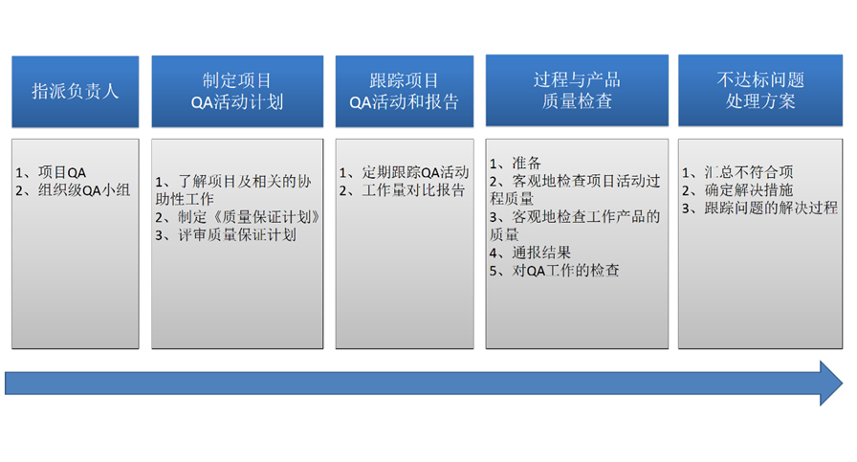

质量保证流程详细描述如下：

**一、指派负责人**

在项目启动后，项目经理与质量管理工程师协商指派项目QA和组织级QA小组来负责QA活动。

组织级QA小组和项目QA参与项目早期的策划活动（包括选择生命周期LC模型、标准过程规范；制定项目过程定义PDSP，进行软件项目策划估计）。

**二、制定项目QA活动计划**

组织级QA小组负责制定项目的QA计划，QA计划以项目生命周期为基础保证实际与项目计划（软件项目计划、测试计划、软件配置管理计划、软件质量保证计划）的一致。计划QA活动应该在项目软件质量保证计划模板中记录。每当项目的日程或范围有了重大改变，QA活动都可能需要重新计划。项目经理必须评审QA计划。QA计划应与项目计划，项目一起撰写，并且与这些文档保持同步。计划中应该包括QA审核、软件配置管理审核的计划日期和工作量。

1、了解项目及相关的协助性工作

通过阅读《项目总计划》、合同和其它任何有用的文档来了解项目；并协助项目经理选择项目生命周期模型、对规范和记录等进行裁剪，最终形成项目已定义的过程。

2、制定《质量保证计划》

根据《项目总计划》和《项目计划》（不含附属计划），结合所选择的生命周期模型、划分的项目阶段和里程碑、规划的主要活动、产生的工作产品等，制定出《质量保证计划》。

在计划中要对质量检查活动的发生频率做出说明。质量检查的频率分为定期触发和事件驱动两种。项目达到里程碑时必须进行检查。当事件驱动和定期检查的时间间隔小于等于定期检查时间周期的50%时，可取消定期检查。

该计划应包括以下三方面的内容：

（1）过程与产品质量检查计划

QA根据本项目的特征，确定需要检查的主要项目活动过程和主要工作产品，并估计检查时间和人员。

（2）参与评审的计划

QA应当参与并监督重要工作成果如需求、设计、代码等的评审以及里程碑的评审等。相关评审计划由项目经理或者项目的技术骨干制定。QA根据“评审计划”，制定参与这些评审的计划。

（3）参与测试的计划

QA参考各种“测试计划”，制定参与测试的计划。在测试过程中，QA按照计划参与并监督重要工作成果的测试。

3、评审质量保证计划

质量管理部经理、项目经理和研发部门经理对《质量保证计划》进行评审，确认计划是否完善并可行，是否符合公司规定和要求。

《质量保证计划》由质量管理部经理审核后，作为《项目计划》的附属计划，随《项目计划》一起交由有关高级管理层批准。经批准的《质量保证计划》置于配置管理之下。

**三、跟踪项目QA活动和报告**

组织级QA小组应该定期跟踪已计划的QA活动。

计划和实际的QA活动的日程和工作量对比应在项目报告中陈述。

**四、过程与产品质量检查**

1、准备

QA根据质量保证计划和项目实际情况确定本次质量保证活动的检查范围和对象，准备好相应的《质量保证检查表》。QA和项目经理确定本次质量检查的时间、地点、参加人员等。

2.客观地检查项目活动过程质量

QA使用《质量保证检查表》，和相关的项目成员交谈，检查项目的实际执行过程（包括项目管理过程、项目研发过程、机构支撑过程等）是否符合既定的规范。如果发现不符合问题，QA应当与相关人员分析原因并协商改进措施。QA将本次质量检查结果如实记录在《质量保证检查表》中。

3、客观地检查工作产品的质量

QA使用《质量保证检查表》，检查项目活动过程中的各项工作产品是否符合计划、标准和规范。如果发现不符合问题，QA应当与相关人员分析原因并协商改进措施。QA将本次质量检查结果如实记录在《质量保证检查表》中。并且，评审和测试的结果也将作为质量检查的依据，在工作报告中进行分析汇总。

4、通报结果

QA将质量检查结果进行汇总，对本次质量保证活动进行总结，完成《质量保证报告》，并将报告内容通报给质量管理部经理、项目经理、研发部门经理和其他项目组成员。

QA还将按阶段（按月份、按项目阶段/里程碑等）对质量保证工作进行总结汇报，完成《质量保证阶段报告》，并将报告内容通报给质量管理部经理、项目经理、研发部门经理和其他项目组成员。

5、对QA工作的检查

质量管理部经理对QA的工作进行检查，检查意见体现在《质量保证报告》和《质量保证阶段报告》中质量管理部经理审核意见栏中。《质量保证报告》和《质量保证阶段报告》经质量管理部经理审核后，抄送给研发部门经理、项目经理。《质量保证报告》、《质量保证阶段报告》和《质量保证检查表》置于配置管理之下。

另一方面，质量管理部经理也通过内部管理审查（例如每周工作例会）对QA的工作进行检查。

**五、不达标问题处理方案**

1、汇总不符合项

QA将在检查过程中发现的不符合项记录到《QA不符合项跟踪表》中。处理不符合问题时所用的《QA不符合项跟踪表》也可以用BUG跟踪系统代替。

2、确定解决措施

对所发现的不符合问题，QA与项目经理及其他项目组成员协商解决措施，尽量在项目组内部解决或处理。

QA将项目组内难以解决的不符合问题递交给质量管理部经理和研发部门经理处理。部门间不能协调处理的问题交由公司高级管理层给出解决措施。

3、跟踪问题的解决过程

QA跟踪问题的解决过程，记录问题的状态，直到问题被解决为止。这些质量保证活动记录在《QA不符合项跟踪表》中。

所有不符合问题都得到解决或处理后，《QA不符合项跟踪表》置于配置管理之下。

## 质量控制

本节对项目质量控制进行详细阐述。质量控制主要从项目质量控制基本原则、项目质量控制方法、项目质量控制基本流程、项目总体方案控制、阶段性质量控制方针等方面进行项目质量控制活动，以保证项目高质量的交付。如下图所示：

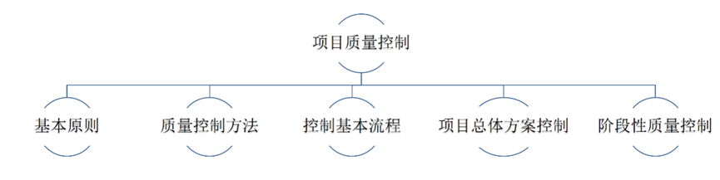

质量控制详细描述如下：

**一、项目质量控制基本原则**

对于不同的内容应采取不同的质量控制方法；以质量预控为主，重点做好技术总体方案等审核把关；对技术总体方案设计的关键工序和重要实施过程进行跟踪参与，及时发现质量问题，并及时纠正，消除质量隐患；以本项目的质量标准及用户的合理要求等为依据，全面实现项目合同中约定的质量目标。

**二、项目质量控制方法**

1、项目质量的事前控制

核查总体设计的质量保证体系和质量管理计划

核查机构设置、人员配备、职责与分工的落实情况；

督促各级专职质量检查人员的配备；

查验各级管理人员及专业人员的资质情况；

检查技术总体设计承包商质量管理制度是否健全；

项目经理组织项目质量保证人员对质量保证资料进行核查。如不完善，督促其完善。

2、审查实施方案

项目开始前，设计实施方案、人员配置、质量保证措施等情况编写成专项开发方案；

审定和确认提交的总体技术方案计划、质量保证计划等；

上述方案经审定后签发；上述方案未经批准，该项目不得实施。

**三、项目质量控制基本流程**

根据信息化建设的特点，及上述质量控制原则和方法，制定了如下相关质量控制流程。这些流程分别适用于系统集成、软件开发、应用培训等不同作业阶段。下图为质量控制流程。

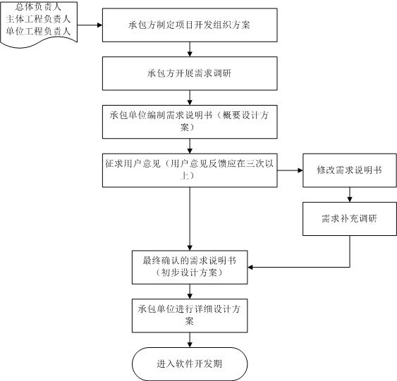

**四、项目总体方案控制**

项目的总体方案主要包括项目总体技术方案、项目组织实施方案、公司提交的《项目计划》、项目质量保证计划和项目质量控制体系、项目进度计划等。项目总体方案的好坏直接关系到项目质量、进度、造价等目标的实现程度。为此，在监理中将按照以下原则，对项目总体方案进行严格把关：

1. 确保总体方案中已包括了业主的所有需求和真正需求，即项目范围应界定清楚；
2. 总体方案要满足业主所提出质量、工期和造价等目标；
3. 总体方案要符合有关规范和标准；
4. 方案要合理可行，不仅要有明确的实施目标，还要有可操作的实施步骤；
5. 总体方案控制的基本程序请参阅质量控制、进度控制等部分的有关章节。

**五、阶段性质量控制方针**

1、设计开发阶段质量控制方针

项目开发组根据调研需求，编写并向项目组提交符合国军标质量体系要求的《系统需求分析报告》，并由项目组评审，不合格的部分进一步完善调研；评审通过后由双方共同签署评审意见，并正式生效。

对于软件生产过程而言，需求阶段是整个过程中最重要的阶段，需求分析成果的好坏将直接导致项目的成功与否，因此合作双方在此阶段多投入是值得的。而且一旦评审通过并生效，需求报告将成为系统的设计、开发、测试、实施、试运行和项目验收的基本依据之一，因此原则上用户需求将不再因为其它因素的改变而变更，如需进行此种变更，需经双方项目负责人协商确定。

应用开发组通过对系统的功能、运行和性能要求加以分析，产生一个高层次的系统结构、软件结构、接口和数据格式的设计，并向项目组提交《系统设计报告》（其中包括数据库设计），由项目组组织评审并签署评审意见。对其中评审不合格的部分进一步完善和重新策划，评审通过后由双方共同签署评审意见，并正式生效，作为后续软件开发和测试的基础。

该报告内容的变更由双方的现场实施负责人、技术负责人进行交流即可确定，并需向项目组汇报。

应用开发组在《系统设计报告》的基础上，对功能和性能要求进一步加以分析和细化并且把软件的详细设计文档化，向项目组提交《系统详细设计报告》，并由信项目组组织评审并签署评审意见。对其中评审不合格的部分进一步完善和重新策划，评审通过后由双方共同签署评审意见，并正式生效，作为后续软件开发和测试的基础。

该报告内容的变更由双方的现场实施负责人、技术负责人进行交流即可确定，并需向项目组汇报。

根据前面的设计结果，由双方的现场实施负责人、技术负责人讨论确定详细的开发计划，并向项目组提交《项目开发计划》；项目组对《项目开发计划》进行审查，由双方签字后正式生效，并将作为软件开发阶段的项目管理和监控依据，项目开发小组要严格据此计划控制项目进度，按时向项目组汇报工作进展。

为了使用户能够及时获知项目的进展情况，开发小组需要每周向项目组相关领导提交《项目客户周报》，用户可以随时对本公司的工作情况进行检查。

软件每一功能模块完成后，需根据《系统详细设计报告》规定的内容，由本公司开发人员根据国军标质量保证体系的规定制定《测试计划》，对软件进行功能测试、性能测试，并进行测试总结编制《测试总结报告》，对测试所发现的问题进行追踪修改和确认测试，直到彻底修改完成并对其它模块没有任何影响。

2、系统实施阶段质量控制方针

首先需要经双方交流协调，形成《项目实施计划》，确定现场实施的准备工作、人员和日程安排、培训计划、阶段目标等内容，经双方负责人签字后生效，按此计划开始现场实施。正式开始现场实施前项目开发组应检查所有必要的准备工作是否已经完成。

在项目实施阶段进行相关业务人员的培训；在培训开始之前需要由双方协商形成《培训计划》，明确培训环境、条件及方式，参加人员，课程课时等详细内容，由双方现场实施负责人签字后生效，并分别开始着手准备，在既定时间内完成。

培训过程中由本公司工程师提供《培训考勤记录》，培训完成后由双方共同进行《培训总结》，针对培训效果确定是否达到目标，是否再增加培训课程；对以上内容信用户须进行必要的考核和奖惩，本公司培训工程师有权对参加培训人员进行客观评价。

培训顺利完成后将开始软件的实施，本公司将向用户提交编译后的前后台软件，《软件使用操作手册》，详细描述软件的使用过程，软件所包含的全部系统功能模块。项目实施期间用户根据《软件功能清单》所列的系统功能模块，检查本公司所提交的软件是否满足《系统需求分析报告》、《系统设计报告》的规定，列出未完成及含有较严重、明显错误的模块清单形成《软件问题及修改记录》并提交给本公司继续完善；此段时间可以对软件的细节性问题进行测试、验证，但主要精力还是应放在模块级功能的检查上，如果所有模块都已开发并可以进入试运行，其设计方法、技术可行性也都能够满足最终软件的需要，并完成初步验收，表明软件可以进入试运行；此后在软件功能模块一级上不应再发生大的变化，如需要修改功能模块设计，则需由双方项目负责人协商解决。

3、系统试运行阶段质量控制方针

在试运行期内系统存在一定的细节性问题是项目不可避免的问题，特别是随着用户应用的逐渐深入，此类需求会逐级提出，此类问题不属于系统的致命性错误；因此当试运行期内所发现的真正的“问题和错误”收敛到一定数目以下时，各业务子系统经过一段时间的并行工作新系统已基本可靠，就可以切换到正式运行阶段，开始正式运行。

验收工作将用户、本公司组成的验收小组共同完成，完成《项目验收报告》的签字，并签署验收意见，本公司在此过程中将全程参与，在现场进行验收前的维护工作。

## 质量文件交付

本项目将在遵循国家、行业标准的前提下，根据用户特点来制作应用软件的相关文档，尽可能的为用户能够高效地使用本系统以及系统的后续建设和维护提供便利。

## 质量管理保证措施

项目质量保证措施包含人员管理、问题管理、软件过程管理三大方面，如下图所示：

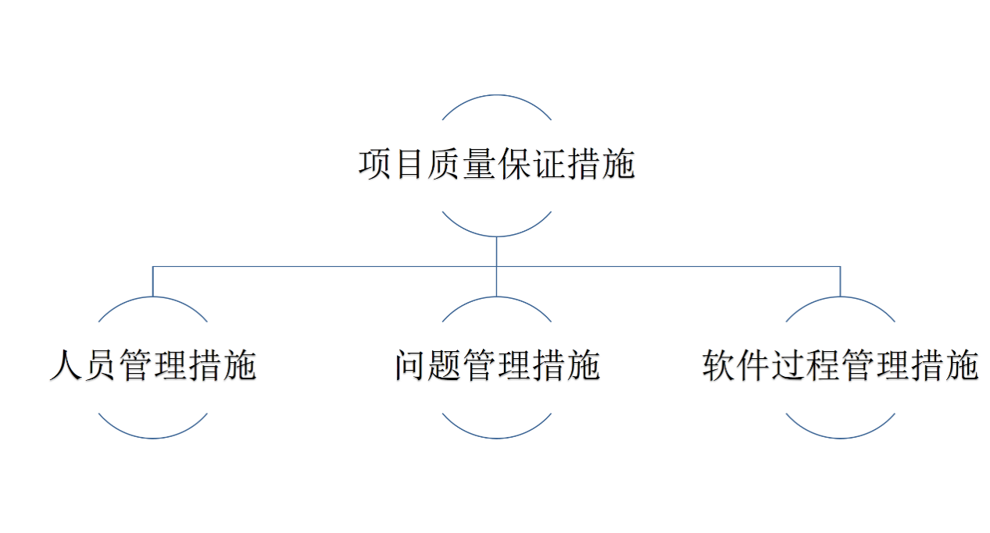

保证措施详细描述如下：

一、人员管理措施

软件工程是人的智力密集、创造性劳动。对于人的管理非常重要。针对该项目我方建立最优的组织体系。安排对企业管理有丰富经验工程师参加系统调研。项目管理中采用《日程表制度》，工作分解到人，任务划分到小时，加强考核。建立良好的激励措施。加强人员培训，加强团队精神建设。

二、问题管理措施

1、需求管理

由于软件需求并不是固定的，做好需求的变更控制，变更记录，问题分解并落实到人。

跟踪需求控制。

2、配置管理

对于开发过程中文档，设定配置基准，采用版本配置管理工具进行管理。

3、协调与沟通问题

项目涉及单位多、成员多，项目难以协调。不确定性是经常存在的，会引起项目组计划、决策的改变，互操作性成为项目实施的关键特性。为了保证项目的实施，必须建立有效的协调、沟通方法。沟通方法有：

●正式的、非个人的方法：

包括需求报告评审、需求更改、软件工程文档及交付物、技术备忘录、进度计划、错误跟踪报告等。此类必须有正式的记录。开发方与建设方之间的沟通较多使用此方法。

●正式的、个人间的规程：

集中体现在开发过程中产品的质量保证活动中，包括设计、代码检查。

●非正式、个人间的规程：

包括信息传播、问题结果、需求和开发人员配置小组会议，技术交流。

●个人间的通讯：

通过电子邮件、内部网进行沟通，可以与项目组内成员、也可以与项目组外成员讨论。

三、软件过程管理措施

按照公司国军标质量管理体系程序文件、规范要求对软件过程进行跟踪控制，保证项目的质量、进度。软件过程管理中有下列要点：

1、合同评审

由开发方、项目管理部、商务部等不同部门对合同进行评审，并提出评审意见，保证合同执行顺利执行。

2、需求管理

需求指明了系统开发所要做和必须做的每一件事，指明了所有设计应该提供的功能和必然受到的制约。需求管理的过程，从需求获取开始贯于整个项目生命周期，力图实现最终产品同需求的最佳结合。

3、软件项目计划

项目开发计划评审，执行控制，阶段复审，项目组每周周工作分解计划，周工作计划落实到人。《日程表制度》计划分解到人，每日检查结果。由项目软件经理对开发设计人员计划检查。

项目周报制度，每周将项目进展情况向项目监控部、项目经理、客户方项目经理汇报。

4、详细复审

对于项目阶段点、里程碑进行评审，评审分为项目组内部评审，事业部评审、公司评审，客户评审。

5、测试管理

编制测试大纲、测试用例按照系统设计要求进行测试，测试人员具有独立性。

6、实施过程管理

编制详细的实施方案，实施计划，按照实施流程实施，做好实施文档记录。

7、培训

编制培训计划，培训大纲，对系统应用人员进行培训，做好培训记录。

# 技术进度

## 项目计划安排及交付物计划

自合同签订后为开始时间T0：

|  |  |  |  |
| --- | --- | --- | --- |
| 任务阶段 | 里程碑 | 计划时间 | 交付物 |
| 1、需求调研与分析 | 第T0-第T0+0.8月 | |  |
| 设计计划 | T0+0.2月 |  |
| 需求规格说明评审 | T0+ 0.8月 | 《辐射防护数据集成与监控系统软件需求分析报告》 |
| 2、设计与交付 | 第T0+0.8月 - 第T0+2月 | |  |
| 软件设计 | T0 + 1.5月 | 辐射防护数据集成与监控系统软件设计说明 |
| 测试计划 | T0 + 2月 | 辐射防护数据集成与监控系统软件测试计划报告 |
| 数据库设计 | T0+1.3月 | 辐射防护数据集成与监控系统软件数据库设计说明 |
| 软件安装调试大纲 | T0+1.8月 | 辐射防护数据集成与监控系统软件安装调试大纲 |
| 软件技术验收规范 | T0+2月 | 辐射防护数据集成与监控系统软件技术验收规范 |
| 软件框架 | T0.+1.8月 | 辐射防护数据集成与监控系统软件框架 |

## 影响项目进度因素

项目可能发生的主要风险及应急措施：

|  |  |  |
| --- | --- | --- |
| 编号 | 项目可能发生的风险 | 应对措施 |
| 1 | 项目组内的沟通不充分 | 充分利用好沟通计划中的沟通方式。 |
| 2 | 用户需求的变更 | 做好需求分析说明书，变更要走变更控制流程。 |
| 3 | 主要设计人员的变更 | 关键设计人员要锁定。 |
| 4 | 项目完成时间紧张 | 增加资源、进度控制。 |
| 5 | 项目所需资源的协调与调度 | 为了本项目成功，各环节要充分配合，保证满足项目资源的需求。 |
| 6 | 用户/客户的配合不足 | 增加沟通、问题及时上报更高管理层，寻求更好的支持 |
| 7 | 与用户沟通不充分 | 对业务需求理解深的技术人员要与用户做充分的沟通 |

## 进度保证解决办法

本项目时间紧、任务重、周期长，项目实施过程也存在各种风险，因此如何确保实施进度能够按计划推进，是重点考虑的问题。

### 进度保证原则

我方结合相关项目经验，在系统设计过程中将采取以下措施切实保障进度计划的有效开展，确保各里程碑节点按期达成。

（1）加强责任制和绩效考核，落实项目管理办法

我方将依据该文件采取有效措施，落实各项管理制度，督促、监管和协调项目参与各方切实推进项目进展。

首先，对所制定的整体实施计划和工程方案要广泛征求意见，得到相关业务部门的认可，并获得项目办的批准。

其次，加强对项目团队的管理及与项目各方的沟通。

第三，在项目执行过程中要加强计划管理和跟踪，采用例会、协调会、调度会等会议沟通机制，对项目实施进展情况进行跟踪，及时发现问题，做出反映，采取必要的警告和调整手段，确保对进度的实时把握。

（2）各个工作节点并行实施

我方将发挥全程的服务优势，采取中心点统一调度指挥，来保证项目能够在进度计划内顺利实施和交付用户使用，并且将组织公司的最优势资源，保证项目能够顺利、按时、高质量的完成。

### 进度监控计划

* **进度监控定义**

进度监控是采用科学的方法确定进度目标，编制进度计划与资源供应计划，进行进度控制，在与质量、费用、安全目标协调的基础上，实现工期目标。由于进度计划实施过程中目标明确，而资源有限，不确定因素多，干扰因素多，这些因素有客观的、主观的，主客观条件的不断变化，计划也随着改变，因此，在项目施工过程中必须不断掌握计划的实施状况，并将实际情况与计划进行对比分析，必要时采取有效措施，使项目进度按预定的目标进行，确保目标的实现。进度控制管理是动态的、全过程的管理，其主要方法是规划、控制、协调。我方对本项目的每个工作环节都按照实施计划执行并进行检查监督，每一工作阶段结束前必须按照预定的项目实施计划对阶段性成果进行审核，才能转入下一阶段。

* **进度监控流程**

成立以项目经理为组长，以技术负责人为常务副组长，以各职能部门负责人为副组长，以各试点工作负责人以及实施人员等为组员的控制管理小组。小组成员分工明确，责任清晣；定期不定期召开会议，严格执行讨论、分析、制定对策、执行、反馈的工作制度。

* **制定控制流程**

控制流程运用了系统原理、动态控制原理、封闭循环原理、信息原理、弹性原理等。编制计划的对象由大到小，计划的内容从粗到细，形成了项目计划系统；控制是随着项目的进行而不断进行的，是个动态过程；由计划编制到计划实施、计划调整再到计划编制这么一个不断循环过程，直到目标的实现。



计划实施与控制过程需要不断地进行信息的传递与反馈，也是信息的传递与反馈过程；同时，计划编制时也考虑到各种风险的存在，使进度留有余地，具有一定的弹性，进度控制时，可利用这些弹性，缩短工作持继时间，或改变工作之间的搭接关系，确保项目工期目标的实现。

* **进度动态监测**

项目实施过程中要对施工进展状态进行观测，掌握进展动态，对项目进展状态的观测通常采用日常观测和定期观测方法。日常观测法是指随着项目的进展，不断观测记录每一项工作的实际开始时间、实际完成时间、实际进展时间、实际消耗的资源、目前状况等内容，以此作为进度控制的依据。定期观测是指每隔一定时间对项目进度计划执行情况进行一次较为全面的观测、检查；检查各工作之间逻辑关系的变化，检查各工作的进度和关键线路的变化情况，以便更好地发掘潜力，调整或优化资源。

本项目是一个涉及构件较多，设计人员较多的人的项目。要保证项目建设的顺利进行和成功实施，必须要采用科学、成熟的项目管理方法严格加以执行，否则很难保证项目建设的预期进度，资源投入和交付物的实现。

我方在以往的项目中遇到过众多的项目管理问题，也进行了大量的探索工作，从而积累了丰富的项目管理经验，在本项目的建设中，将结合本项目的建设要求，制订完善的质量控制办法，用以指导项目的实际建设工作，确保项目质量符合国家及行业的相关标准规范。

### 进度保障措施

进度计划要起到应有的效应，就必须采取措施，使之得以顺利实施，实施主要有组织措施、技术措施、经济措施、管理措施。

* **组织措施**

组织措施包括落实各层次的控制人员、具体任务和工作责任；建立进度控制的组织系统，确定事前控制、事中控制、事后控制、协调会议、集体决策等进度控制工作制度；监测计划的执行情况，分析与控制计划执行情况等。

* **经济措施**

经济措施包括实现项目进度计划的资金保证措施，资源供应及时的措施，实施激励机制。

* **技术措施**

技术措施包括采取加快项目进度的技术方法，合理划分项目阶段，加强员工技术培训，控制项目风险，保证项目工期。

* **管理措施**

管理措施包括加强合同管理、信息管理、沟通管理、资料管理等综合管理，协调参与项目的各有关单位、部门和人员之间的利益关系，使之有利于项目进展。